Grafici di funzioni f ( x , y ) di due variabili : alcuni esempi

f ( x , y ) = $x^{2}+{\text{ y}}^{2}$ f ( x , y ) = $x^{2}$
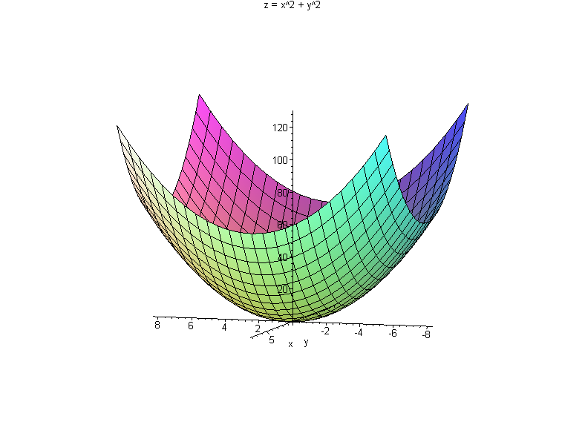
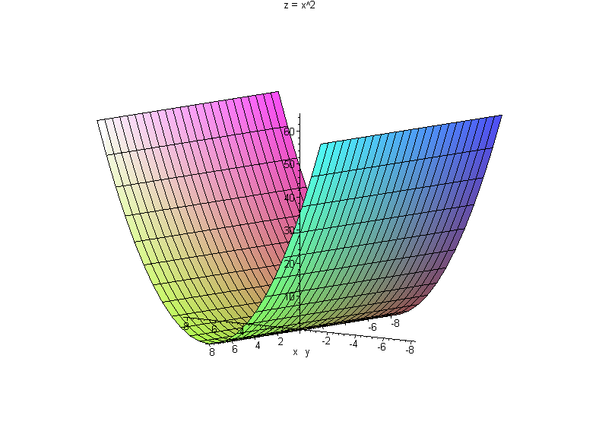

f ( x , y ) = x²

f ( x , y ) = $x^{2}−{\text{ y}}^{2}$

f ( x , y ) = $x^{2}−{\text{ y}}^{2}$ f ( x , y ) = x + y
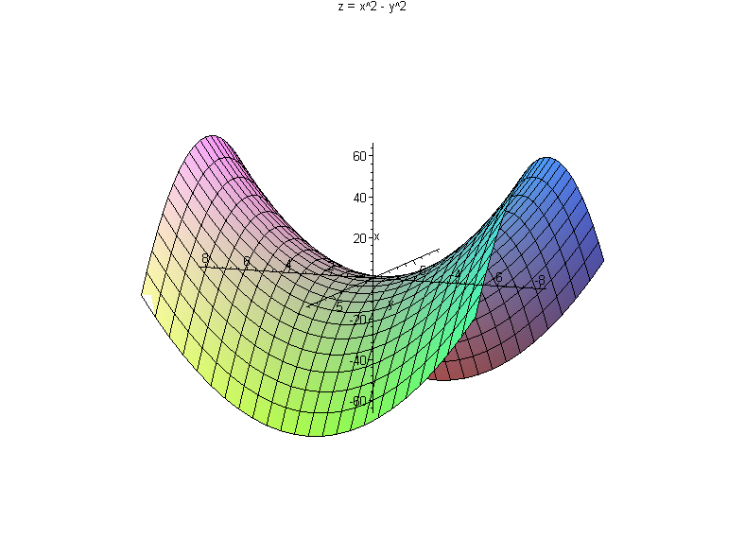
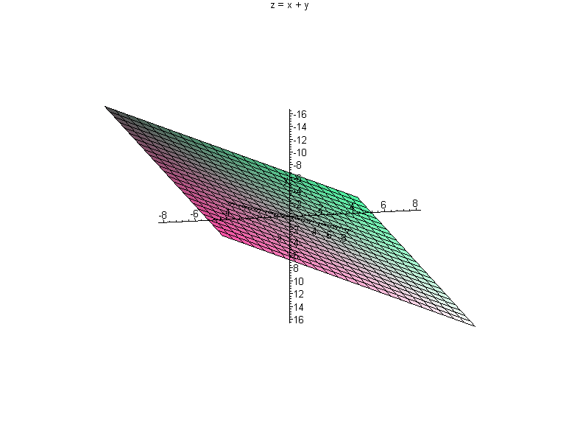

$\text{f }(\text{ x , y })=\sqrt{{\text{ x}}^{2}+{\text{ y}}^{2}}$ $\text{f }(\text{ x , y })= \left|\text{ x }\right|$
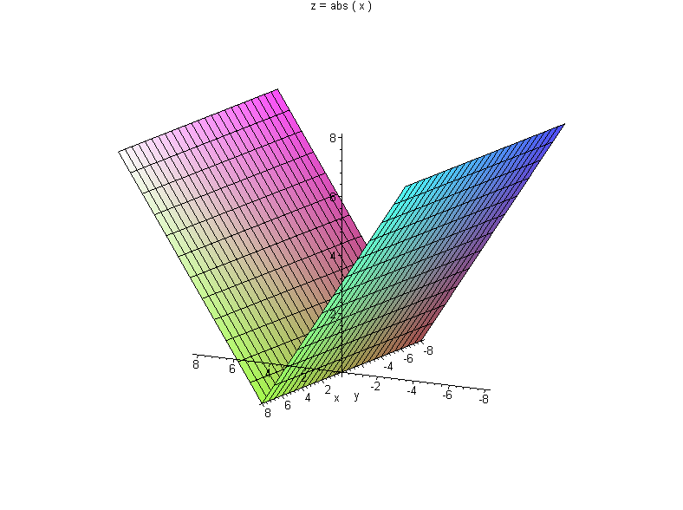
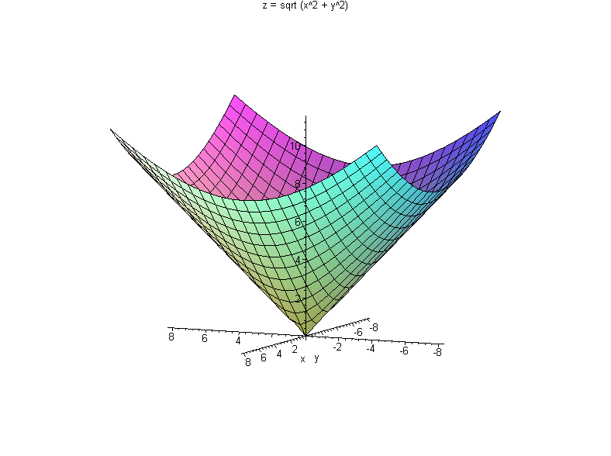

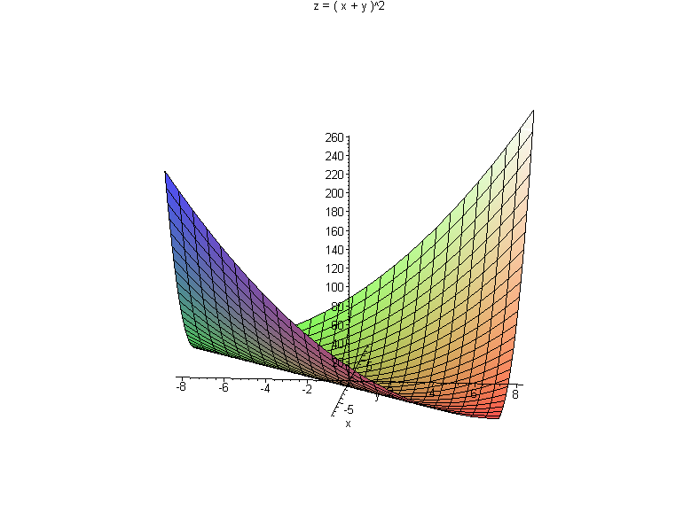
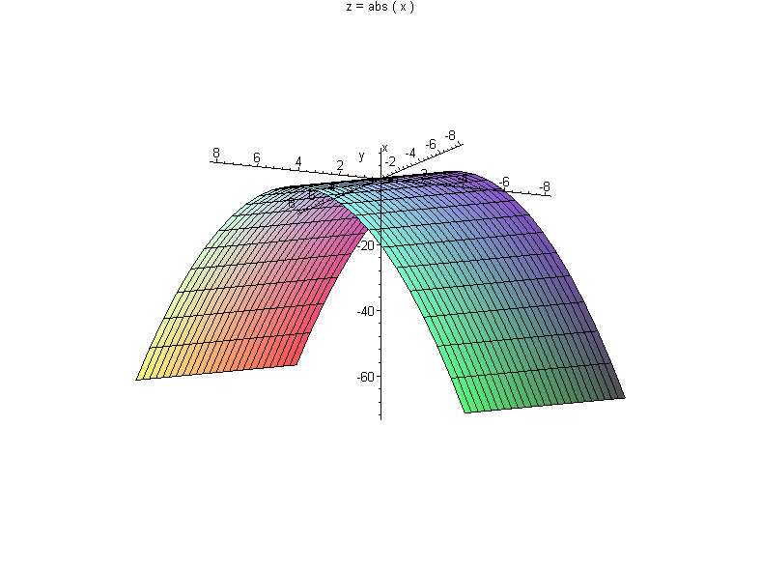
$\text{f }(\text{ x , y })= (\text{ x }+\text{ y })^{2}$ f ( x , y ) = y – x²

